Nombre: Santiago López Materia: Gestión de Base de Datos
Semestre: 4to A Tema: Triggers llamadas y recargas
Docente: Ing. Edwin Buenaño Fecha: 26/10/2025

Se desea crear una BD para controlar las llamadas y las recargas desde movistar a las líneas de las operadoras telefónicas.

---------------------------------- CREACION DEL USUARIO ---------------------------------

CONNECT SYSTEM
ORACLE
CREATE USER LLAMADAS_RECARGAS IDENTIFIED BY LR;
GRANT CONNECT, RESOURCE, UNLIMITED TABLESPACE TO LLAMADAS_RECARGAS;
CONNECT LLAMADAS_RECARGAS
LR

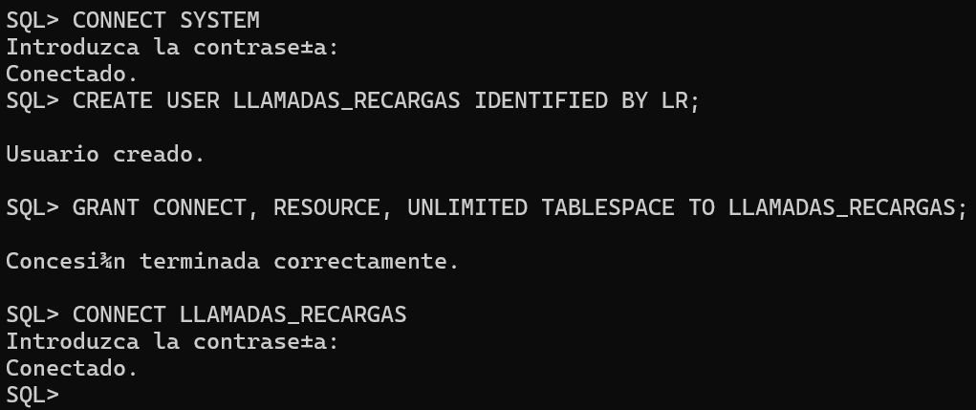

----------------- CREACION DE TABLAS E INSERCION DE DATOS -----------------

TABLA OPERADORAS

CREATE TABLE OPERADORAS (
ID_OPE VARCHAR(10) PRIMARY KEY,
NOM_OPE VARCHAR(20) NOT NULL,
NAC_OPE VARCHAR(30) NOT NULL
);

INSERT INTO OPERADORAS VALUES ('M', 'MOVISTAR', 'ARG');

INSERT INTO OPERADORAS VALUES ('C', 'CLARO', 'BRA');

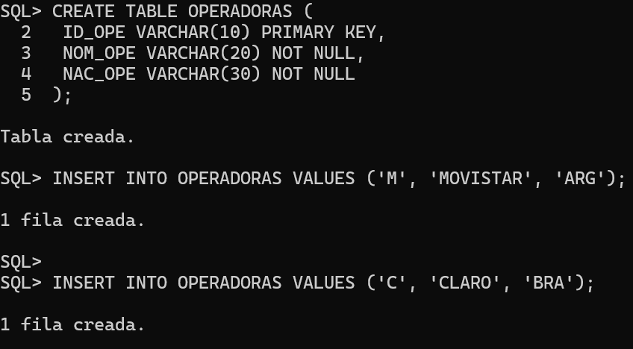

TABLA LINEAS

CREATE TABLE LINEAS (
NUM_LIN VARCHAR(10) PRIMARY KEY,
SALDO_PRI NUMBER,
SALDO_PRO NUMBER,
ID_OPE_PER NOT NULL REFERENCES OPERADORAS(ID_OPE)
);

INSERT INTO LINEAS (NUM_LIN, SALDO_PRI, SALDO_PRO, ID_OPE_PER)
VALUES ('0991234567', 5, 3, 'M');

INSERT INTO LINEAS (NUM_LIN, SALDO_PRI, SALDO_PRO, ID_OPE_PER)
VALUES ('0991234123', 1, 2, 'M');

INSERT INTO LINEAS (NUM_LIN, SALDO_PRI, SALDO_PRO, ID_OPE_PER)
VALUES ('0991234000', 2, 7, 'C');

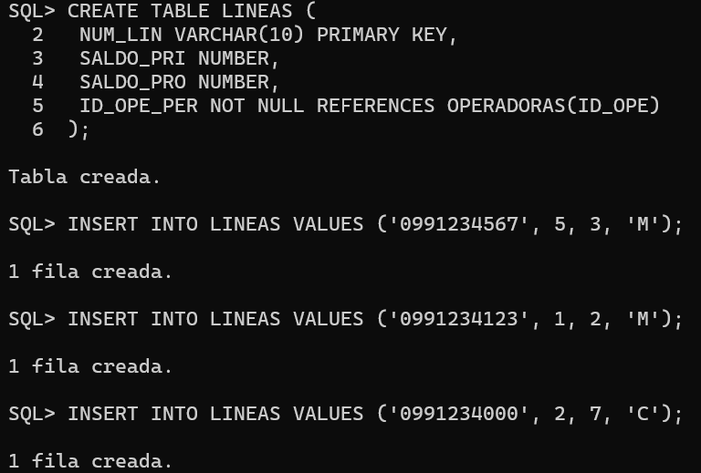

TABLA LLAMADAS

CREATE TABLE LLAMADAS (
NUM_LLAM NUMBER PRIMARY KEY,
FEC_HOR_LLAM DATE NOT NULL,
NUM_LIN_ORI NOT NULL REFERENCES LINEAS(NUM_LIN),
NUM_LIN_DES NOT NULL REFERENCES LINEAS(NUM_LIN),
DURACION_SEG NUMBER NOT NULL
);

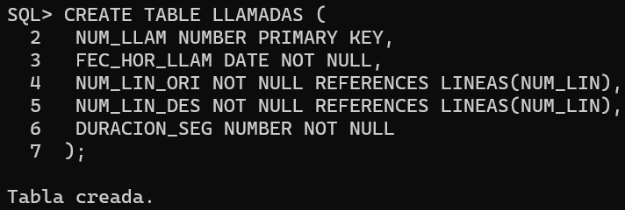

----------------- CREACION DEL TRIGGER DESCUENTO -----------------

Crear un trigger que despues de insertar una llamada en la tabla de llamadas realice:

- Si la llamada es de movistar a movistar el precio es de 0,25 el minuto, y entonces se empieza a gastar primero el saldo promocional, si el saldo promocional no alcanza entonces se termina(se vuelve 0) y se sigue gastando el saldo principal, si el saldo principal no alcanza entonces se termina, y se pone el saldo principal en negativo.
Y cuando se recargue se paga primero el negativo y se recarga la diferencia.

- Si la llamada es de movistar a claro el precio es de 0,60 el minuto, y entonces se empieza a gastar primero el saldo principal (no se toca el saldo promocional), si el saldo principal no alcanza entonces se termina, y se pone el saldo principal en negativo.
Y cuando se recargue se paga primero el negativo y se recarga la diferencia.

CREATE OR REPLACE TRIGGER DES_LLA_TRG
AFTER INSERT ON LLAMADAS
FOR EACH ROW
DECLARE
OO VARCHAR(10); OD VARCHAR(10); PRECIO NUMBER; SPRIN NUMBER; SPROM NUMBER; COSTO NUMBER;
BEGIN
SELECT ID_OPE_PER INTO OO
FROM LINEAS
WHERE NUM_LIN = :NEW.NUM_LIN_ORI;

SELECT ID_OPE_PER INTO OD
FROM LINEAS
WHERE NUM_LIN = :NEW.NUM_LIN_DES;

IF OO = 'M' AND OD = 'M' THEN
PRECIO := 0.25;
ELSIF OO = 'M' AND OD = 'C' THEN
PRECIO := 0.60;
ELSE
PRECIO := 0;
END IF;

SELECT SALDO_PRI, SALDO_PRO
INTO SPRIN, SPROM
FROM LINEAS
WHERE NUM_LIN = :NEW.NUM_LIN_ORI;

COSTO := ROUND((:NEW.DURACION_SEG / 60) * PRECIO, 2);

IF OO = 'M' AND OD = 'M' THEN
IF SPROM >= COSTO THEN
SPROM := ROUND(SPROM - COSTO, 2);
ELSE
COSTO := COSTO - SPROM;
SPROM := 0;
SPRIN := ROUND(SPRIN - COSTO, 2);
END IF;
END IF;

IF OO = 'M' AND OD = 'C' THEN
SPRIN := ROUND(SPRIN - COSTO, 2);
END IF;

UPDATE LINEAS
SET SALDO_PRI = SPRIN, SALDO_PRO = SPROM
WHERE NUM_LIN = :NEW.NUM_LIN_ORI;

END DES_LLA_TRG;
.
/
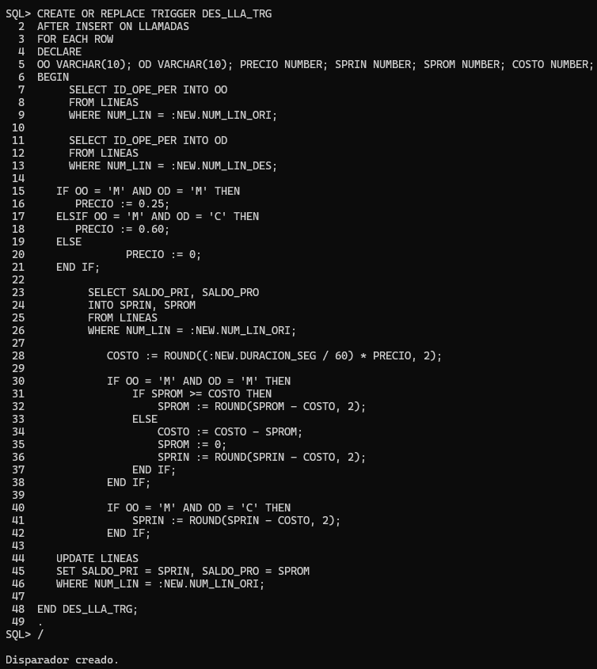

----------------- EJECUCION DE DEL TRIGGER DESCUENTO -----------------

CASO 1

INSERT INTO LLAMADAS VALUES (233, SYSDATE, '0991234567', '0991234123', 185);

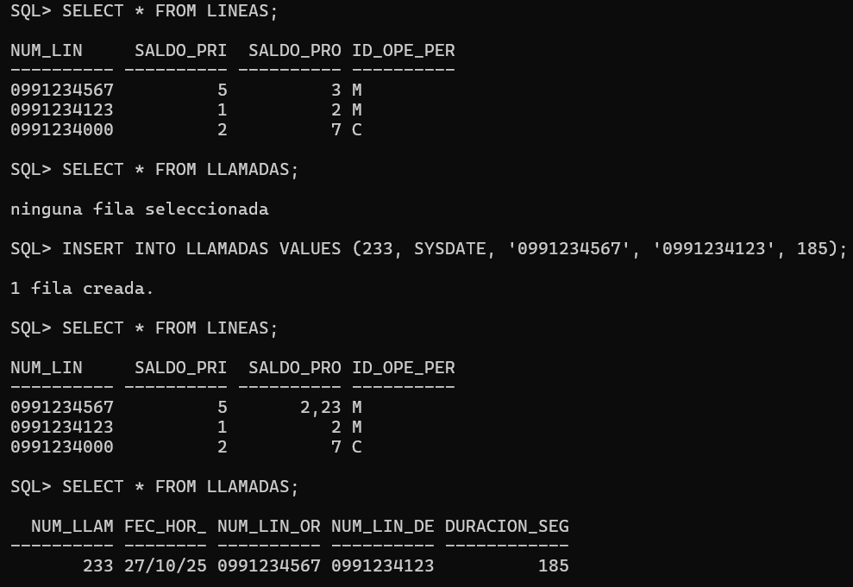

COMO VEMOS INSERTAMOS UNA LLAMADA DE MOVISTAR A MOVOSTAR
ES 0.25 POR MINUTO, LA DURACION ES 185 SEGUNDOS

$$Costo=(185/60)×0.25=3.0833×0.25=0.7708$$

Costo total ≈ $0.77

SE INSERTA LA LLAMADA Y SE ACTUALIZA LA TABLA LINEAS YA QUE LA LLAMADA ES DE M A M SE GASTA EL SALDO PROMOCIONAL.

CASO 2

VEREMOS AHORA DE MOVISTAR A CLARO

INSERT INTO LLAMADAS VALUES (234, SYSDATE, '0991234567', '0991234000', 245);

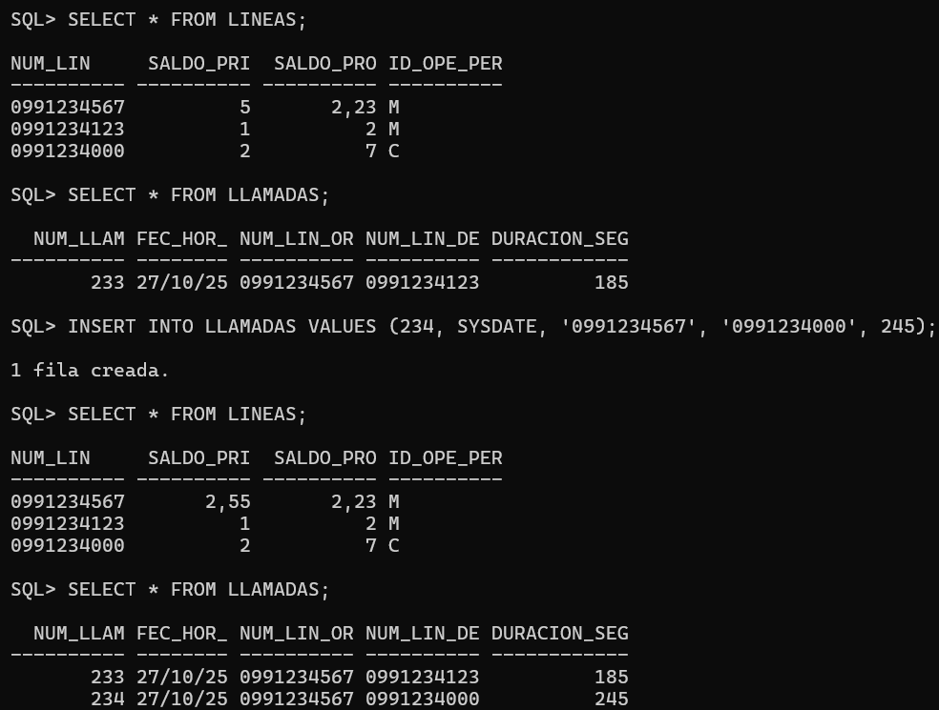

COMO VEMOS INSERTAMOS UNA LLAMADA DE MOVISTAR A CLARO
ES 0.60 POR MINUTO, LA DURACION ES 245 SEGUNDOS

$$Costo=(245/60)×0.60=4.0833333333×0.60=2.44999999998$$

Costo total ≈ $ 2.45

SE INSERTA LA LLAMADA Y SE ACTUALIZA LA TABLA LINEAS YA QUE LA LLAMADA ES DE M A C SE GASTA EL SALDO PRINCIPAL.

CASO 3

INSERT INTO LLAMADAS VALUES (236, SYSDATE, '0991234567', '0991234123', 1500);

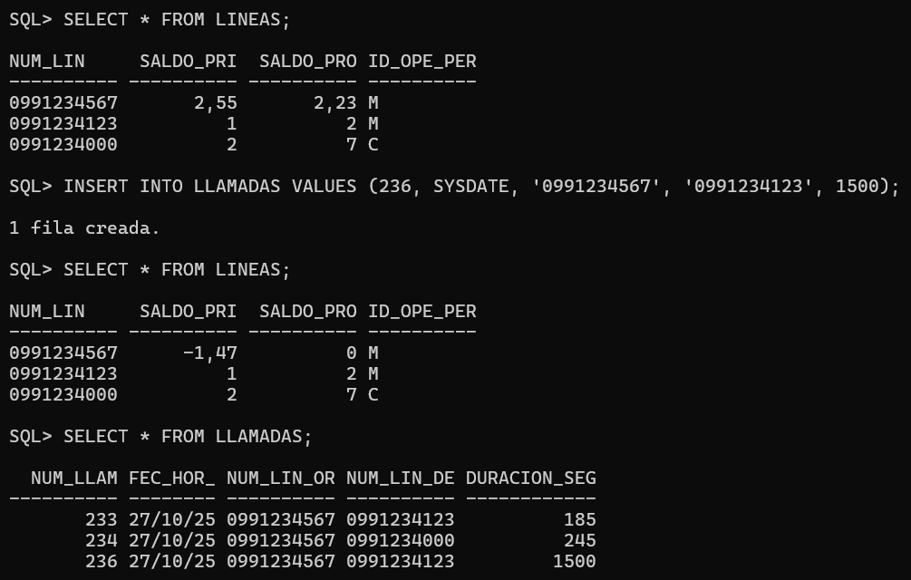

COMO VEMOS INSERTAMOS UNA LLAMADA DE MOVISTAR A MOVOSTAR
ES 0.25 POR MINUTO, LA DURACION ES 1500 SEGUNDOS

$$Costo=(1500/60)×0.25=25×0.25=6.25$$

Costo total ≈ $ 6.25

SE INSERTA LA LLAMADA Y SE ACTUALIZA LA TABLA LINEAS EL SALDO PROMOCIONAL SE ACABO Y SE CONSUMIO DEL SALDO PRINCIPAL, QUEDANDO A PAGAR 1.47 QUE SE RESTARÁ EN LA PROXIMA RECARGA.

------------------------- CREACION DE LA TABLA RECARGA -------------------------

CREATE TABLE RECARGAS (
NUM_REC NUMBER PRIMARY KEY,
FEC_REC DATE,
VALOR_REC NUMBER,
NUM_LIN_REC REFERENCES LINEAS(NUM_LIN),
ID_ESTAB_REC VARCHAR(20)
);
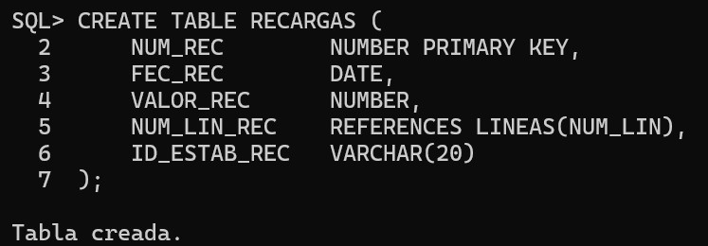

----------------- CREACION DEL TRIGGER RECARGA -----------------

Crear un triger recargar_trg que despues de insertar en la tabla recargas realice:

-Si la operadora es movistar y la recarga es de 3 o mas entonces al saldo principal va el valor de la recarga y al saldo promocional va el doble del valor de la recarga, pero si la recarga es menos de 3 entonces al saldo principal va el valor de la recarga y al saldo promocional va el mismo valor de la recarga.

-Si la operadora es claro y la recarga es de 5 o mas entonces al saldo principal va el valor de la recarga y al saldo promocional va el triple del valor de la recarga, pero si la recarga es menos de 5 entonces al saldo principal va el valor de la recarga y al saldo promocional va el doble del valor de la recarga. (tomar en cuenta los saldos negativos)

CREATE OR REPLACE TRIGGER RECARGAR_TRG
AFTER INSERT ON RECARGAS
FOR EACH ROW
DECLARE
V_OPE VARCHAR(10);
V_VALOR NUMBER;
V_SPRI NUMBER;
V_SPRO NUMBER;
V_ADD_PRO NUMBER;
BEGIN
SELECT ID_OPE_PER, SALDO_PRI, SALDO_PRO
INTO V_OPE, V_SPRI, V_SPRO
FROM LINEAS
WHERE NUM_LIN = :NEW.NUM_LIN_REC;

V_VALOR := :NEW.VALOR_REC;

IF V_SPRI < 0 THEN
IF ABS(V_SPRI) >= V_VALOR THEN
V_SPRI := V_SPRI + V_VALOR;
V_VALOR := 0;
ELSE
V_VALOR := V_VALOR - ABS(V_SPRI);
V_SPRI := 0;
END IF;
END IF;

IF V_OPE = 'M' THEN
IF V_VALOR >= 3 THEN
V_SPRI := V_SPRI + V_VALOR;
V_ADD_PRO := V_VALOR * 2;
ELSE
V_SPRI := V_SPRI + V_VALOR;
V_ADD_PRO := V_VALOR;
END IF;
V_SPRO := V_SPRO + V_ADD_PRO;

ELSIF V_OPE = 'C' THEN
IF V_VALOR >= 5 THEN
V_SPRI := V_SPRI + V_VALOR;
V_ADD_PRO := V_VALOR * 3;
ELSE
V_SPRI := V_SPRI + V_VALOR;
V_ADD_PRO := V_VALOR * 2;
END IF;
V_SPRO := V_SPRO + V_ADD_PRO;
END IF;

UPDATE LINEAS
SET SALDO_PRI = V_SPRI,
SALDO_PRO = V_SPRO
WHERE NUM_LIN = :NEW.NUM_LIN_REC;
END RECARGAR_TRG;
.
/
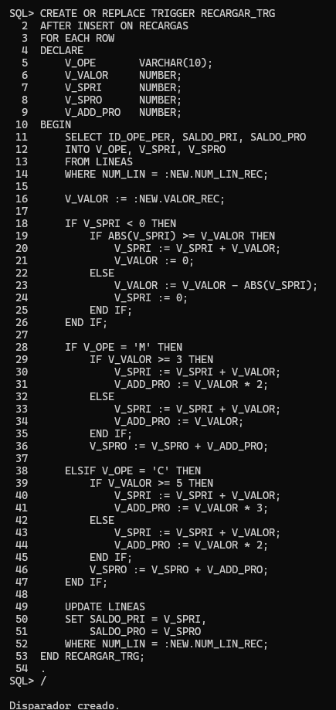
----------------- EJECUCION DE DEL TRIGGER RECARGAS -----------------

CASO 1

INSERT INTO RECARGAS VALUES (15, SYSDATE, 4, '0991234567', 'TIENDA1');

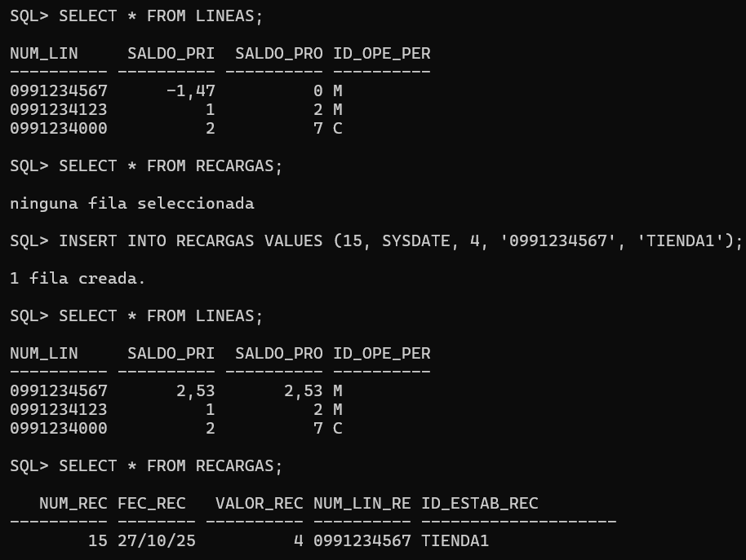

COMO VEMOS AL RECARGAR, EN ESTE CASO 4 DOLARES, SE PADO LA DEUDA DE 1.47, QUEDANDO 2.53$ EL VALOR QUE SE INGRESARA, COMO EL VALOR ES MENOR A 3$ NO SE APLICA LA OFERTA DE IR AL DOBLE DE VALOR AL SALDO PROMOCIONAL. SE MANTIENE EL MIMOP 2.53
CASO 2

INSERT INTO RECARGAS VALUES (16, SYSDATE, 4, '0991234000', 'TIENDA1');
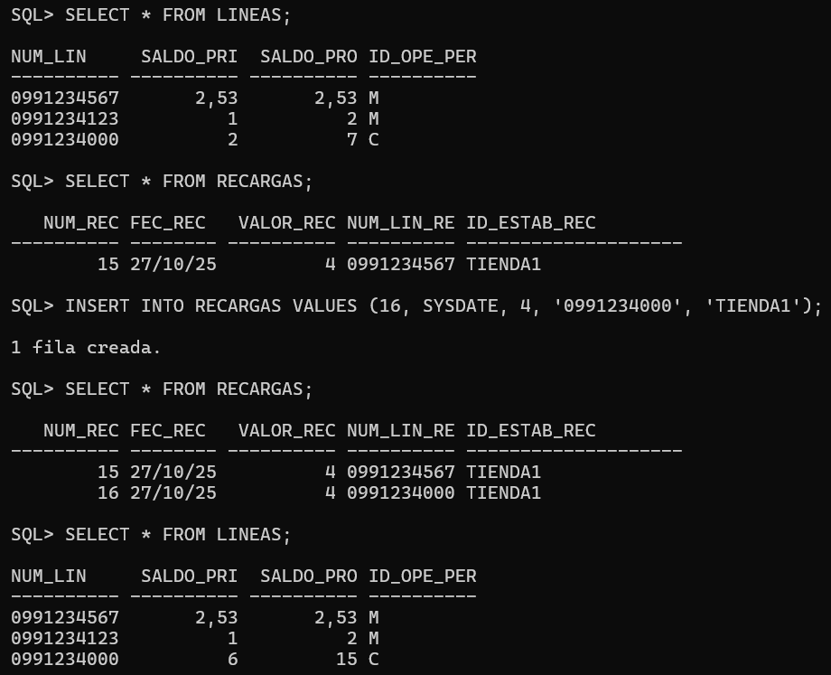

COMO ES CLARO Y LA RECARGA ES MENOR A 5, SE CUMPLE LA REGLA:

“Al saldo principal va el valor de la recarga y al saldo promocional va el doble del valor de la recarga.”

CASO 3

INSERT INTO RECARGAS VALUES (17, SYSDATE, 5, '0991234000', 'TIENDA1');

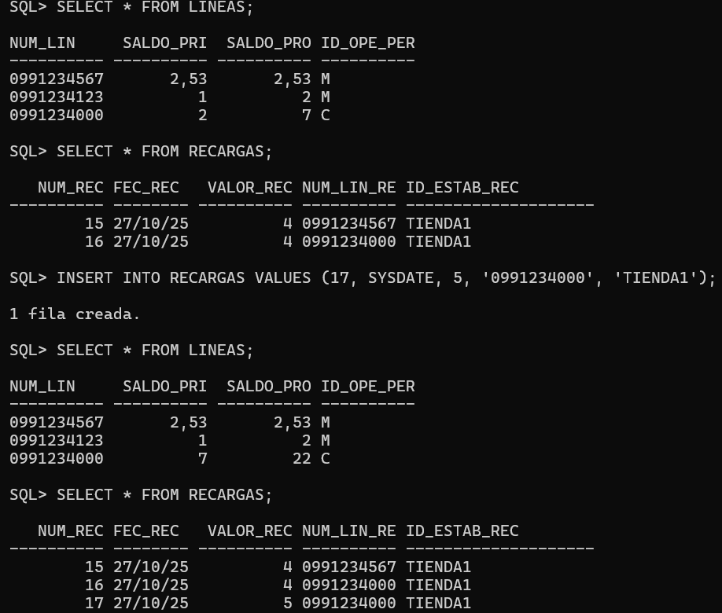

COMO ES CLARO Y LA RECARGA ES MAYOR O IGUAL A 5, SE CUMPLE LA REGLA:

“Al saldo principal va el valor de la recarga y al saldo promocional va el triple del valor de la recarga.”

CASO 4

INSERT INTO RECARGAS VALUES (18, SYSDATE, 6, '0991234000', 'TIENDA1');

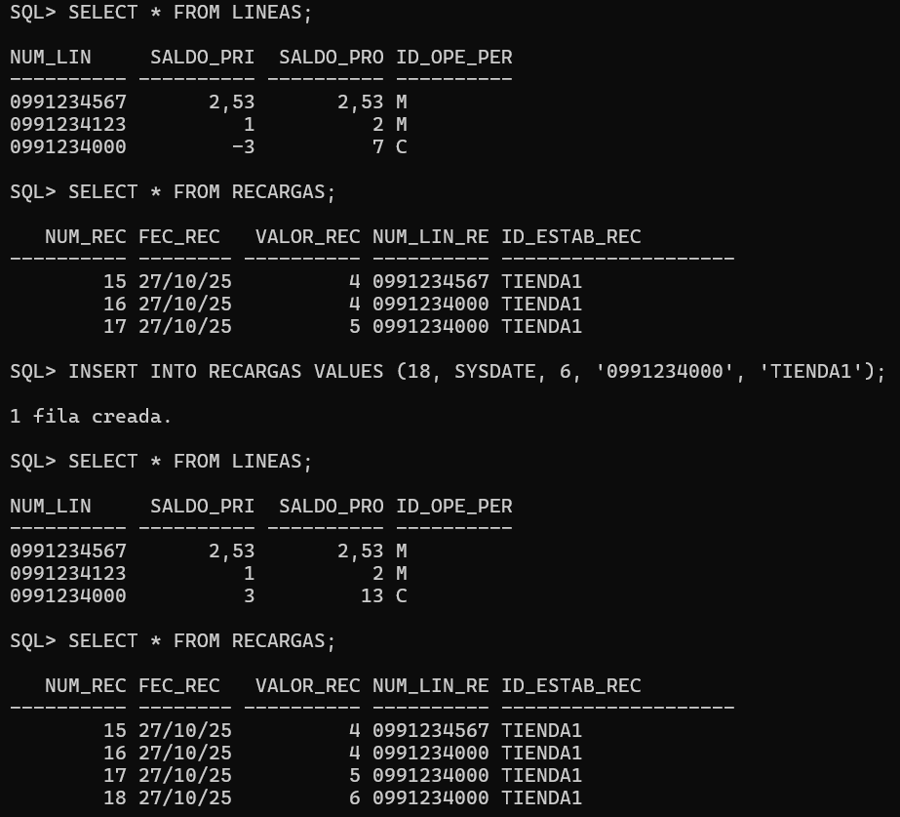

El trigger primero paga la deuda: 6 − 3= 3 restantes

Ahora el saldo principal queda en 0, y el valor restante es 3.

Como el valor restante es menor a 5, aplica la regla:

“al saldo principal va el valor restante y al saldo promocional va el doble del valor restante.”

